BACKHAND

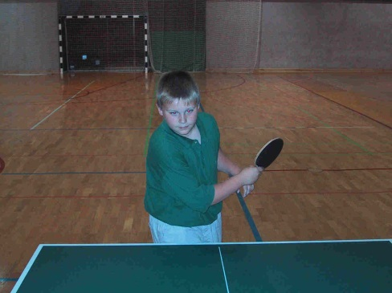

Slika: Backhand

